[TÊN TRƯỜNG / KHOA]
BÁO CÁO TIỂU LUẬN HỌC PHẦN LẬP TRÌNH PYTHON
Học kỳ 1, năm học 2026-2027, lớp học phần 020100138002
ĐỀ TÀI 2
PHÂN TÍCH DỮ LIỆU Y TẾ VÀ XÂY DỰNG ỨNG DỤNG HỖ TRỢ DỰ ĐOÁN NGUY CƠ MẮC BỆNH TIM MẠCH
Giảng viên: [Họ tên giảng viên]
Sinh viên thực hiện: [Họ và tên]
MSSV: [MSSV] STT: [STT]
Link dự án: [URL GitHub/GitLab]
[Địa danh], tháng 11 năm 2026
MỤC LỤC
CHƯƠNG 1. TỔNG QUAN ĐỀ TÀI 7
1.1. Bối cảnh 7
1.2. Mục tiêu 7
1.3. Dữ liệu 7
1.4. Phạm vi và giới hạn 8
1.5. Bố cục báo cáo 8
CHƯƠNG 2. DỮ LIỆU VÀ XỬ LÝ 9
2.1. Khám phá ban đầu 9
2.2. Phát hiện nhãn bị đảo 9
2.3. Các quyết định làm sạch 9
2.4. Mất cân bằng dữ liệu 10
2.5. Mã hóa và chuẩn hóa 11
CHƯƠNG 3. TRỰC QUAN HÓA VÀ INSIGHT 12
Tổng kết chương 15
CHƯƠNG 4. MÔ HÌNH VÀ ĐÁNH GIÁ 16
4.1. Thiết lập thực nghiệm 16
4.2. Kết quả trước khi tinh chỉnh 16
4.3. Tinh chỉnh siêu tham số 17
4.4. Lựa chọn mô hình và thảo luận 17
4.5. Feature Importance 18
4.6. Lưu mô hình 19
4.7. Tối ưu hóa nâng cao 19
CHƯƠNG 5. ỨNG DỤNG, KẾT LUẬN VÀ HƯỚNG PHÁT TRIỂN 23
5.1. Ứng dụng demo 23
5.2. Kiểm thử ứng dụng 23
5.3. Kết luận 24
5.4. Hạn chế 24
5.5. Hướng phát triển 25
DANH MỤC HÌNH 3
DANH MỤC BẢNG 4
DANH MỤC TỪ VIẾT TẮT 5
BẢNG PHÂN CÔNG VÀ TỶ LỆ ĐÓNG GÓP 6
TÀI LIỆU THAM KHẢO 26
DANH MỤC HÌNH
Hình 2.1. Boxplot các biến số để kiểm tra ngoại lai 9
Hình 2.2. Tỷ lệ hai lớp sau làm sạch 10
Hình 2.3. Recall theo cách xử lý mất cân bằng 10
Hình 3.1. Phân bố tuổi và giới tính 12
Hình 3.2. Phân bố các chỉ số chính 12
Hình 3.3. Huyết áp và cholesterol so với bệnh tim 13
Hình 3.4. Tỷ lệ có bệnh theo nhóm chỉ số 13
Hình 3.5. Loại đau ngực và đau thắt ngực khi gắng sức 14
Hình 3.6. Nhịp tim tối đa theo tuổi 14
Hình 3.7. Ma trận tương quan 15
Hình 4.1. Confusion Matrix trên tập test (ba mô hình trước tinh chỉnh) 16
Hình 4.2. Đường ROC trên tập test (ba mô hình trước tinh chỉnh) 17
Hình 4.3. Permutation importance của mô hình Random Forest 18
Hình 4.4. Độ quan trọng nội tại của Random Forest (10 đặc trưng đầu) 18
Hình 4.5. So sánh mô hình, CV 5x5 (thanh sai số là độ lệch chuẩn qua 25 lần chia) 19
Hình 4.6. Đánh đổi Recall và Precision theo ngưỡng quyết định 20
Hình 4.7. Biểu đồ hiệu chuẩn (dự đoán out-of-fold) 21
Hình 4.8. Mức ảnh hưởng của từng đặc trưng (Logistic Regression) 22
DANH MỤC BẢNG
Bảng 1.1. Mô tả các cột dữ liệu 7
Bảng 2.1. Các quyết định làm sạch dữ liệu 9
Bảng 2.2. Recall (CV trên tập train) theo cách xử lý mất cân bằng 10
Bảng 4.1. Kết quả trên tập test và cross-validation 5 fold (trước tinh chỉnh) 16
Bảng 4.2. Tham số tốt nhất và điểm cross-validation 17
Bảng 4.3. Kết quả trên tập test sau tinh chỉnh 17
Bảng 4.4. So sánh mô hình bằng cross-validation lặp 5x5 trên 302 bệnh nhân (trung bình ± độ lệch chuẩn) 19
Bảng 4.5. Hiệu năng theo quy tắc chọn ngưỡng (nested CV, 25 lần chia) 20
Bảng 4.6. Kết quả trên tập test giữ riêng (61 mẫu, 28 ca bệnh), mô hình Logistic Regression 21
Bảng 5.1. Các ca kiểm thử hàm dự đoán 23
Bảng phân công công việc và tỷ lệ đóng góp của các thành viên 6
DANH MỤC TỪ VIẾT TẮT
AI | Artificial Intelligence (trí tuệ nhân tạo)
AUC | Area Under the Curve
CSV | Comma-Separated Values
CV | Cross-validation (kiểm định chéo)
EDA | Exploratory Data Analysis (phân tích khám phá dữ liệu)
IQR | Interquartile Range (khoảng tứ phân vị)
ROC | Receiver Operating Characteristic
SMOTE | Synthetic Minority Over-sampling Technique
UCI | University of California, Irvine
WHO | World Health Organization (Tổ chức Y tế Thế giới)
CVD | Cardiovascular disease (bệnh tim mạch)
BẢNG PHÂN CÔNG VÀ TỶ LỆ ĐÓNG GÓP
Bảng phân công công việc và tỷ lệ đóng góp của các thành viên
STT | Họ và tên | MSSV | Công việc phụ trách | Đóng góp (%)
1 | [ ] | [ ] | [ ] | [ ]
2 | [ ] | [ ] | [ ] | [ ]
 | Tổng |  |  | 100
Điền thông tin thực tế trước khi nộp.

CHƯƠNG 1. TỔNG QUAN ĐỀ TÀI

1.1. Bối cảnh
Bệnh tim mạch là nhóm bệnh của tim và mạch máu, được WHO xếp vào nguyên nhân tử vong hàng đầu trên toàn cầu [điền số liệu mới nhất từ trang WHO "Cardiovascular diseases (CVDs)" và ghi ngày truy cập]. Nhiều ca có thể phòng ngừa nếu phát hiện sớm các yếu tố nguy cơ như tuổi, huyết áp, cholesterol, đau ngực khi gắng sức hay bất thường trên điện tâm đồ. Các chỉ số này được ghi nhận thường quy trong khám tim mạch, nên có thể dùng làm đầu vào cho mô hình học máy hỗ trợ sàng lọc.

1.2. Mục tiêu
1. Làm sạch và phân tích dữ liệu y tế về bệnh tim bằng Python (pandas, Matplotlib, Seaborn).
2. Xây dựng và so sánh ít nhất hai (trong bài này là ba) mô hình phân loại: Logistic Regression, Random Forest, Gradient Boosting; đánh giá bằng Accuracy, Precision, Recall, F1, Confusion Matrix, ROC-AUC và xác định các đặc trưng quan trọng.
3. Xây dựng ứng dụng nhập chỉ số cá nhân và trả về cảnh báo nguy cơ (Chương 5).
Do bỏ sót một ca bệnh nguy hiểm hơn báo nhầm một ca khỏe, bài ưu tiên Recall của nhóm có bệnh, đồng thời theo dõi Precision và F1 để không báo động quá mức.

1.3. Dữ liệu
Bộ dữ liệu Heart Disease, phần Cleveland của UCI Machine Learning Repository: 303 bệnh nhân, 13 đặc trưng lâm sàng và 1 nhãn (Bảng 1.1). Nhiều bản sao của bộ dữ liệu này lưu hành trên mạng; bản dùng trong bài lấy từ kho GitHub kb22/Heart-Disease-Prediction [kiểm tra giấy phép của bản này và của UCI rồi ghi vào đây]. Chi tiết xử lý ở Chương 2.
Bảng 1.1. Mô tả các cột dữ liệu
Cột | Ý nghĩa | Kiểu | Giá trị / đơn vị
age | Tuổi | Số nguyên | năm
sex | Giới tính | Nhị phân | 0 = nữ; 1 = nam
cp | Loại đau ngực | Phân loại | 0-3 (mã hóa theo bộ dữ liệu)
trestbps | Huyết áp tâm thu lúc nghỉ | Số nguyên | mmHg
chol | Cholesterol huyết thanh | Số nguyên | mg/dl
fbs | Đường huyết đói > 120 mg/dl | Nhị phân | 0 = không; 1 = có
restecg | Kết quả điện tâm đồ lúc nghỉ | Phân loại | 0-2
thalach | Nhịp tim tối đa đạt được | Số nguyên | nhịp/phút
exang | Đau thắt ngực khi gắng sức | Nhị phân | 0 = không; 1 = có
oldpeak | ST chênh xuống do gắng sức so với lúc nghỉ | Số thực | đơn vị ST
slope | Độ dốc đoạn ST khi gắng sức đỉnh | Phân loại | 0-2
ca | Số mạch máu chính (0-3) thấy hẹp qua huỳnh quang | Số nguyên | 0-3
thal | Kết quả thalassemia | Phân loại | 1-3 (giá trị 0 là không hợp lệ)
target | Nhãn gốc của file tải về | Nhị phân | Xem notebook 01: nhãn gốc bị đảo (1 = không bệnh)
HeartDisease | Nhãn dùng trong bài (= 1 - target) | Nhị phân | 1 = có bệnh tim; 0 = không

1.4. Phạm vi và giới hạn
Đây là bài tập học phần trên bộ dữ liệu nhỏ của một nhóm bệnh nhân được chuyển tới khám, không phải mẫu đại diện dân số. Mô hình chỉ có tính tham khảo giáo dục, không thay thế chẩn đoán của bác sĩ.

1.5. Bố cục báo cáo
Chương 1: Tổng quan. Chương 2: Dữ liệu và xử lý. Chương 3: Trực quan hóa và insight. Chương 4: Mô hình và đánh giá. Chương 5: Ứng dụng, kết luận, hạn chế và hướng phát triển.

CHƯƠNG 2. DỮ LIỆU VÀ XỬ LÝ
Mã nguồn: notebooks/01_eda.ipynb, notebooks/02_cleaning.ipynb, src/common.py.

2.1. Khám phá ban đầu
File gốc có 303 dòng, 14 cột (13 đặc trưng và target), không có giá trị NaN. Có 1 dòng trùng lặp hoàn toàn. Hai cột có mã ngoài khoảng hợp lệ so với mô tả: ca = 4 (5 dòng, ngoài khoảng 0 đến 3) và thal = 0 (2 dòng, ngoài khoảng 1 đến 3).

2.2. Phát hiện nhãn bị đảo
Trong file này, nhóm target = 1 có nhịp tim tối đa trung bình cao hơn (158 so với 139), oldpeak thấp hơn (0,58 so với 1,59), ít đau thắt ngực khi gắng sức hơn (14% so với 55%) và ít mạch hẹp hơn (0,36 so với 1,17). Đây là hồ sơ của nhóm không bệnh, nên nhãn trong file đã bị đảo so với ý nghĩa tên cột. Bài dùng nhãn mới HeartDisease = 1 − target (1 = có bệnh). Quyết định dựa trên kiểm chứng số liệu, không dựa vào tên cột.

2.3. Các quyết định làm sạch
Bảng 2.1. Các quyết định làm sạch dữ liệu
# | Vấn đề | Xử lý | Lý do
1 | 1 dòng trùng | Xóa (303 → 302 dòng) | Tránh một bệnh nhân bị đếm hai lần, có thể rơi vào cả train và test
2 | ca = 4 (4 dòng sau khi xóa trùng) | Đặt NaN | Ngoài khoảng hợp lệ
3 | thal = 0 (2 dòng) | Đặt NaN | Ngoài khoảng hợp lệ
4 | NaN còn lại | Điền trong Pipeline: median (biến số), mode (phân loại) | Imputer chỉ fit trên train, tránh rò rỉ dữ liệu
5 | Ngoại lai theo IQR | Giữ nguyên | Giá trị khả dĩ về y học, dữ liệu nhỏ
6 | Nhãn đảo | Tạo HeartDisease | Mục 2.2

Bản này không có chol = 0 hay trestbps = 0 (khác bộ Heart Failure 918 dòng). Boxplot kiểm tra ngoại lai được thể hiện ở Hình 2.1.
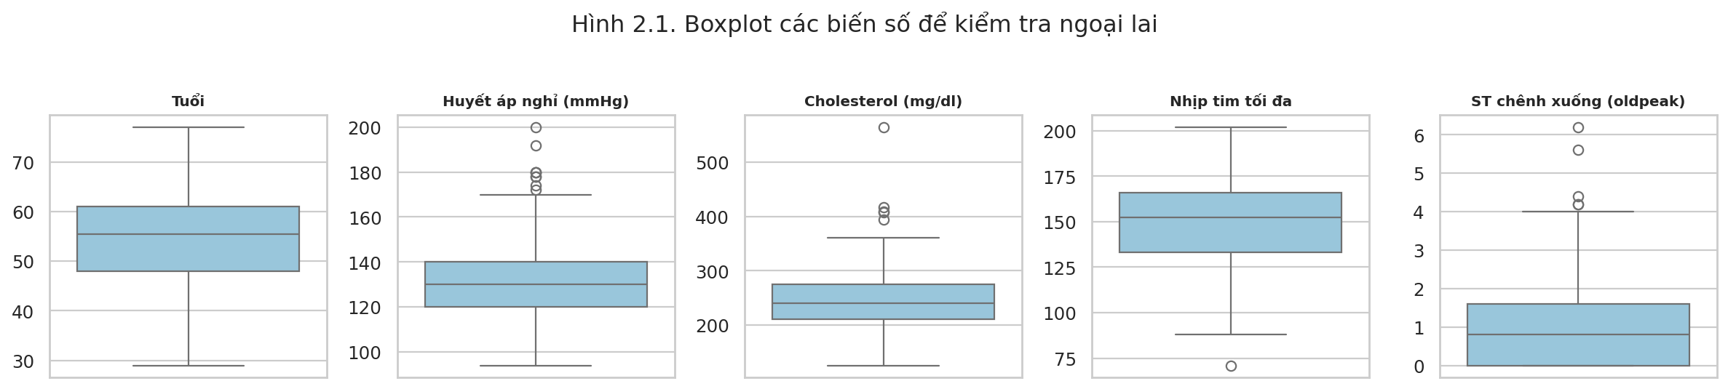
Hình 2.1. Boxplot các biến số để kiểm tra ngoại lai

2.4. Mất cân bằng dữ liệu
Sau làm sạch: 164 không bệnh (54,3%) và 138 có bệnh (45,7%), tỷ lệ lớp lớn/nhỏ là 1,19, tức chỉ lệch nhẹ (Hình 2.2).
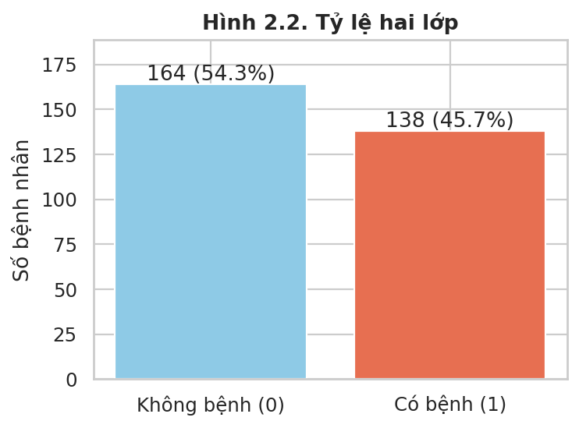
Hình 2.2. Tỷ lệ hai lớp sau làm sạch
Để có căn cứ, bài so sánh ba cách trên tập train bằng CV 5 fold lặp 3 lần (Bảng 2.2 và Hình 2.3; SMOTE đặt trong pipeline nên chỉ sinh mẫu trên fold huấn luyện):
Bảng 2.2. Recall (CV trên tập train) theo cách xử lý mất cân bằng
Mô hình | Không xử lý | class_weight | SMOTE
Logistic Regression, Recall | 0,800 | 0,830 | 0,824
Random Forest, Recall | 0,794 | 0,800 | 0,788

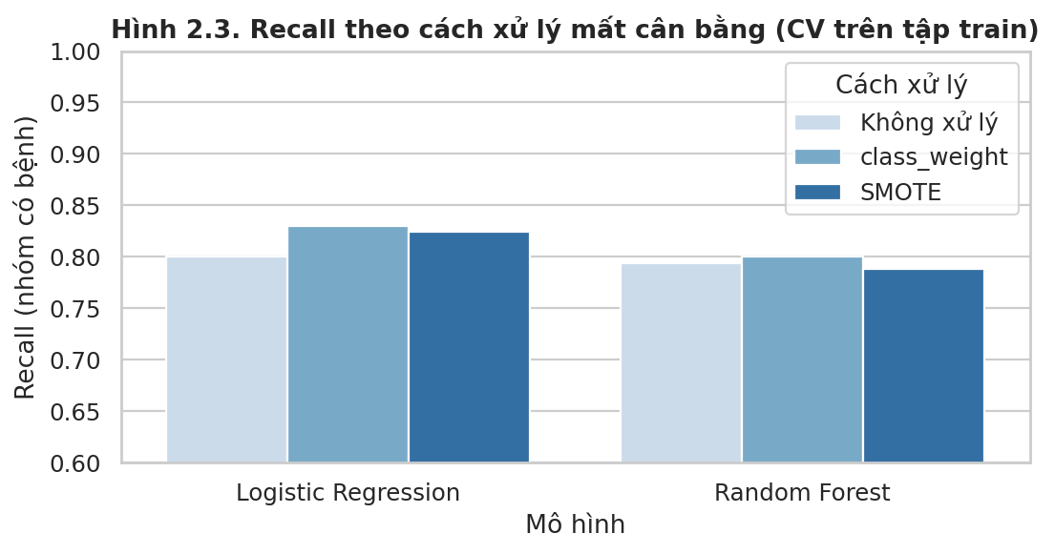
Hình 2.3. Recall theo cách xử lý mất cân bằng
Chênh lệch tối đa khoảng 0,03, nhỏ so với độ dao động giữa các fold. Bài chọn class_weight='balanced' vì đơn giản, không tạo dữ liệu giả và cho Recall bằng hoặc cao hơn ở cả hai mô hình. Kết luận trung thực: ở bộ dữ liệu này mất cân bằng không phải vấn đề lớn, việc xử lý chỉ cải thiện nhẹ.

2.5. Mã hóa và chuẩn hóa
- Biến số age, trestbps, chol, thalach, oldpeak, ca: StandardScaler (Logistic Regression nhạy với thang đo; chol cỡ hàng trăm còn oldpeak cỡ đơn vị).
- Biến phân loại không có thứ tự cp, restecg, slope, thal: One-Hot, để mô hình không hiểu nhầm mã 0, 1, 2, 3 là có thứ tự.
- Biến nhị phân sex, fbs, exang: giữ 0/1.
- Tất cả nằm trong ColumnTransformer + Pipeline, fit chỉ trên tập train. Chia train/test trước khi fit bất kỳ bộ biến đổi nào.

CHƯƠNG 3. TRỰC QUAN HÓA VÀ INSIGHT
Mã nguồn: notebooks/02b_visualization.ipynb. n = 302 bệnh nhân sau làm sạch. Lưu ý chung: đây là nhóm bệnh nhân được chuyển tới khám nên "tỷ lệ có bệnh" bên dưới là tỷ lệ trong mẫu, không phải tỷ lệ mắc trong dân số.
Mẫu có 206 nam (68%) và 96 nữ. Tuổi trung bình nam 53,8, nữ 55,7, cả hai trải từ khoảng 30 đến 77 tuổi. Tỷ lệ có bệnh ở nam là 55,3%, ở nữ là 25,0%, tức nam cao hơn hơn hai lần. Điều này hợp với việc nam giới thường có nguy cơ mạch vành sớm hơn nữ, nhưng nhóm nữ chỉ có 96 người nên con số này kém chắc chắn hơn.
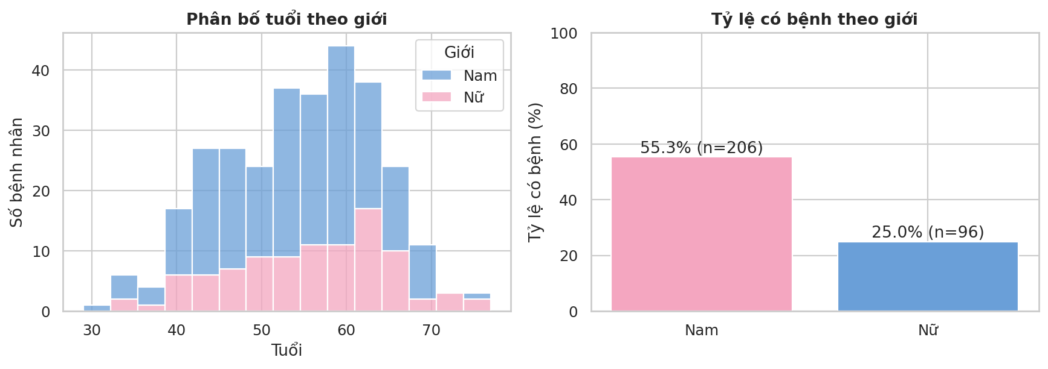
Hình 3.1. Phân bố tuổi và giới tính
Tuổi gần đối xứng (độ lệch −0,20, trung vị 55,5). Cholesterol lệch phải (độ lệch 1,15; trung bình 246,5 cao hơn trung vị 240,5) và oldpeak lệch phải rõ (1,27) với nhiều giá trị gần 0. Nhịp tim tối đa lệch trái nhẹ (−0,53). Ý nghĩa: các biến có thang đo rất khác nhau và phân bố lệch, nên cần chuẩn hóa trước khi đưa vào Logistic Regression, và cần cẩn trọng khi xóa ngoại lai vì đuôi phải là các ca nặng thật.
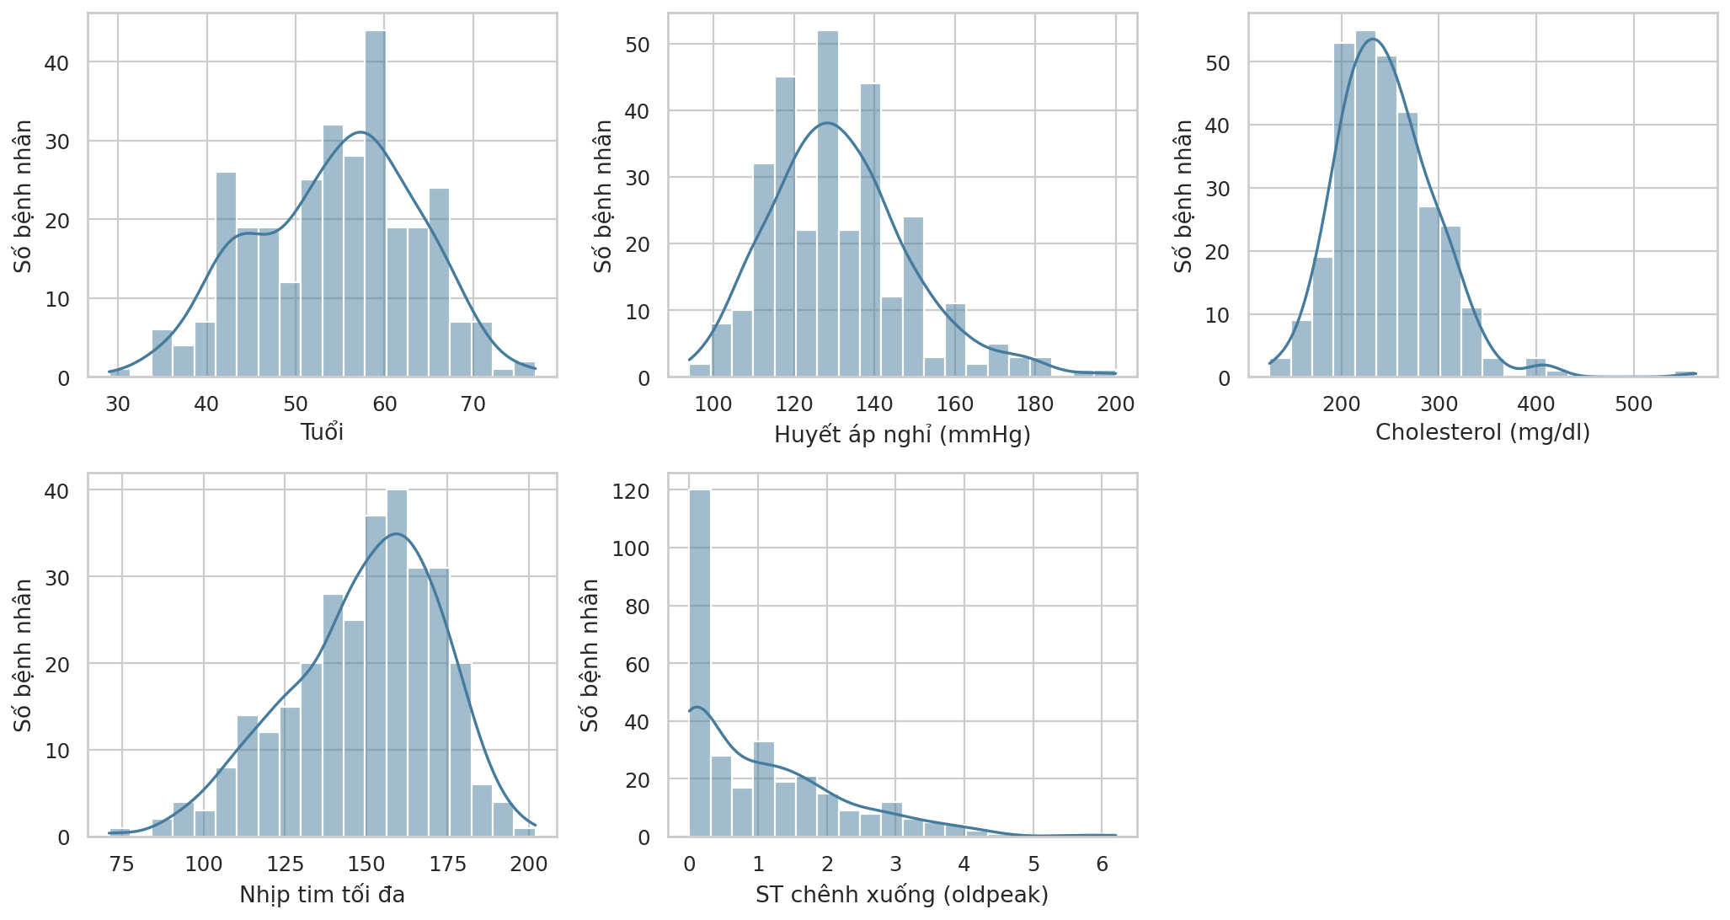
Hình 3.2. Phân bố các chỉ số chính
Nhóm có bệnh có huyết áp trung bình 134,4 mmHg so với 129,2 và cholesterol 251,1 so với 242,6 mg/dl. Kiểm định Mann-Whitney cho p = 0,032 (huyết áp) và p = 0,042 (cholesterol), có ý nghĩa ở mức 5% nhưng sát ngưỡng (và chưa hiệu chỉnh cho việc kiểm định nhiều lần). Hai hộp chồng lấn nhiều và trung vị huyết áp bằng nhau (130), nên mỗi chỉ số một mình phân biệt rất yếu. Ý nghĩa y tế: huyết áp và cholesterol là yếu tố nguy cơ dài hạn, không phải dấu hiệu cho thấy bệnh đang hiện diện ở thời điểm đo.
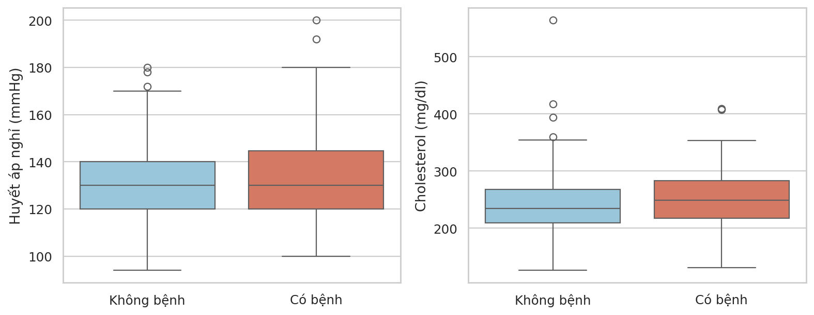
Hình 3.3. Huyết áp và cholesterol so với bệnh tim
Theo tuổi: 25% (dưới 45), 34% (45-54), 63% (55-64), 49% (từ 65). Nhóm 55-64 cao nhất; nhóm từ 65 giảm xuống nhưng chỉ có 41 người, nên không nên diễn giải là "già hơn thì ít nguy cơ hơn" (có thể do chọn mẫu). Theo huyết áp: 38%, 43%, 51%, 65% khi huyết áp tăng dần (dưới 120, 120-139, 140-159, từ 160), tăng đều. Theo cholesterol: 41%, 40%, 51% cho dưới 200, 200-239, từ 240; chỉ nhóm từ 240 nhỉnh hơn, quan hệ yếu. Các ngưỡng nhóm do bài chọn theo cách phân nhóm phổ biến, không phải tiêu chuẩn chẩn đoán.
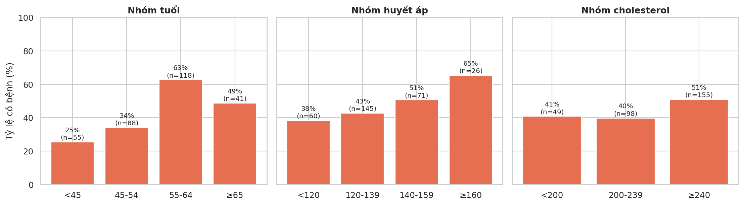
Hình 3.4. Tỷ lệ có bệnh theo nhóm chỉ số
Nhóm đau thắt ngực khi gắng sức (exang = 1) có tỷ lệ bệnh 77% so với 31% ở nhóm không đau (chênh khoảng 2,5 lần). Với loại đau ngực, mã cp = 0 có tỷ lệ bệnh 73% (n = 143) còn các mã 1, 2, 3 chỉ 18%, 21%, 30%. Bài chưa gọi tên từng loại vì bảng mã của bản CSV chưa được đối chiếu với tài liệu UCI; theo y văn của bộ Cleveland, nhóm đau ngực không điển hình/không triệu chứng thường có tỷ lệ bệnh cao nhất, và mã 0 có thể tương ứng nhóm đó trong bản này (giả thuyết chưa được xác minh với tài liệu gốc).
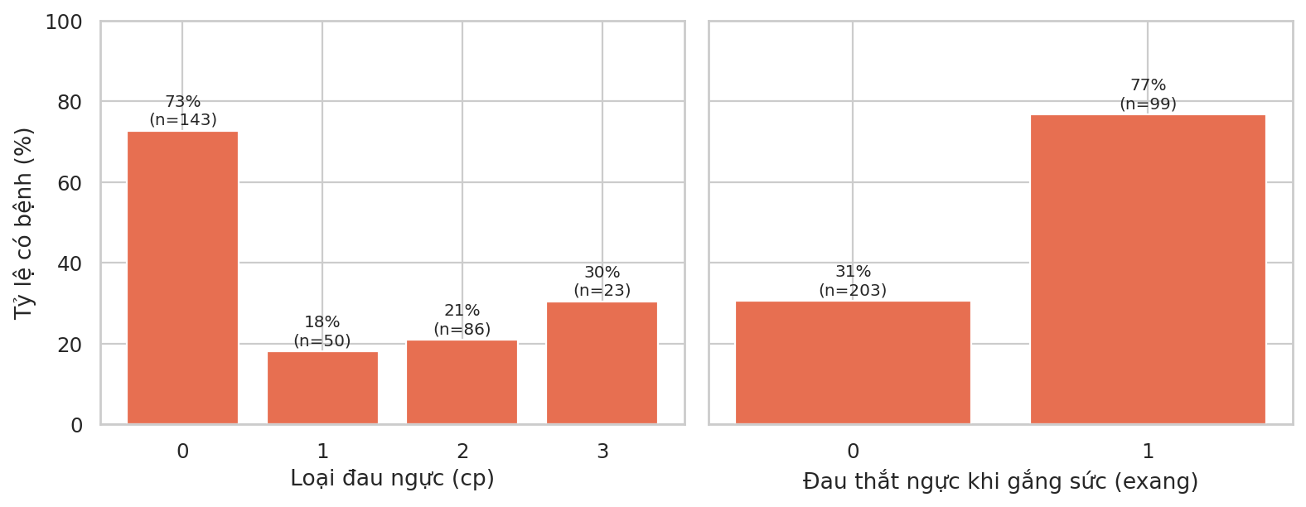
Hình 3.5. Loại đau ngực và đau thắt ngực khi gắng sức
Nhịp tim tối đa giảm dần theo tuổi ở cả hai nhóm, nhưng ở mọi độ tuổi nhóm có bệnh nằm thấp hơn: trung bình 139 so với 158 nhịp/phút, chênh khoảng 19 nhịp. Nhịp tim tối đa thấp khi gắng sức gợi ý khả năng đáp ứng của tim kém hơn. Cùng chiều với đó, oldpeak trung bình ở nhóm có bệnh là 1,59 so với 0,59.
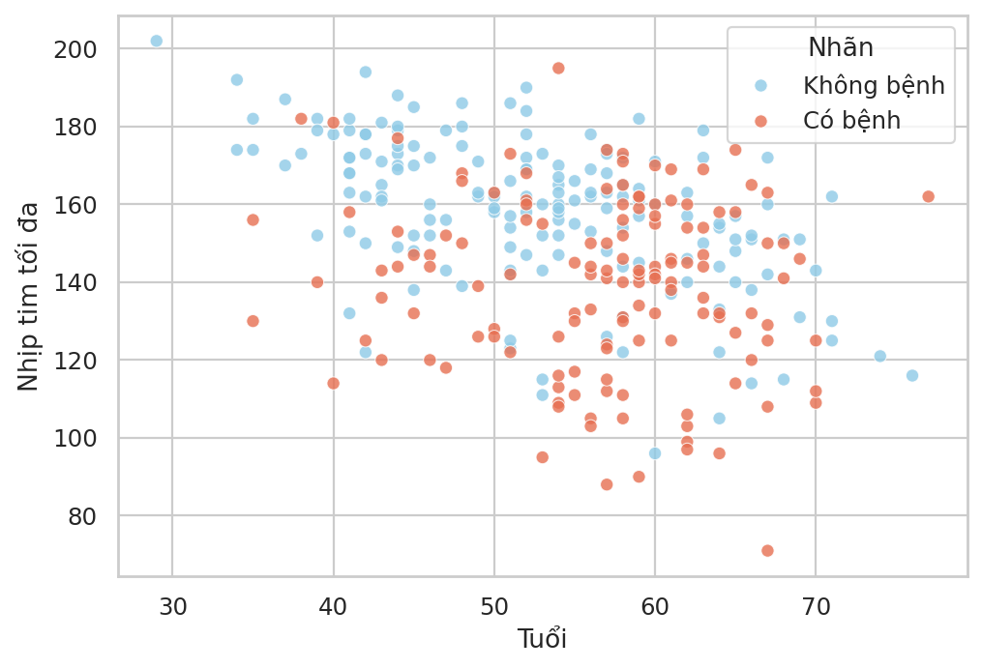
Hình 3.6. Nhịp tim tối đa theo tuổi
Tương quan với nhãn mạnh nhất: ca (0,46), exang (0,44), oldpeak (0,43), thalach (−0,42), thal (0,36), slope (−0,34), rồi sex (0,28) và age (0,22). cholesterol (0,08) và fbs (0,03) gần như không tương quan. Hai điểm cần nói rõ: (1) cp, thal, slope là biến phân loại mã hóa số nên dấu và độ lớn Pearson chỉ mang tính tham khảo; (2) việc cholesterol yếu trong bộ dữ liệu này không có nghĩa nó không phải yếu tố nguy cơ, mà do mẫu nhỏ và nhóm bệnh nhân đã được chọn lọc.
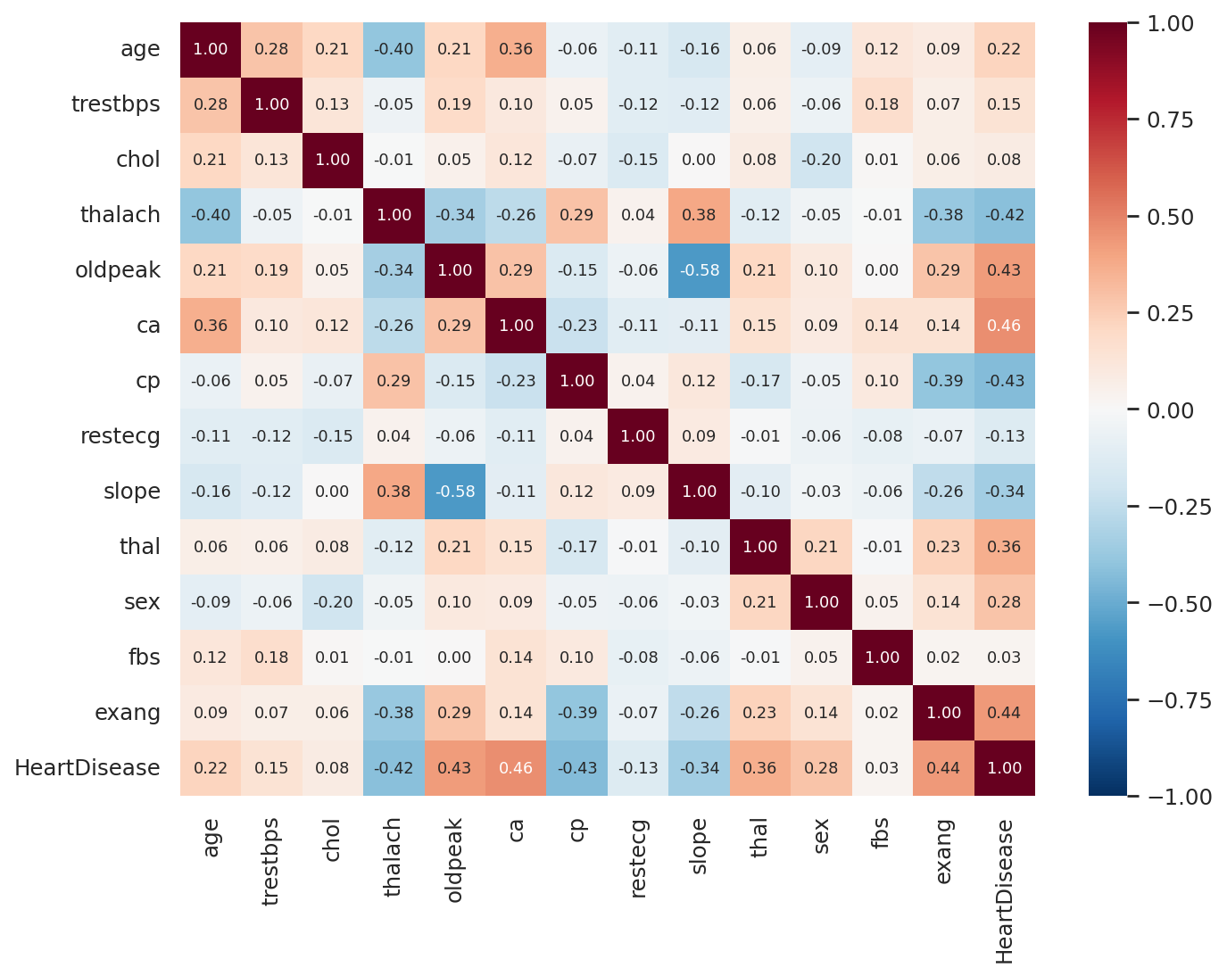
Hình 3.7. Ma trận tương quan

Tổng kết chương
Các dấu hiệu từ khám gắng sức và hình ảnh học (số mạch hẹp, ST chênh xuống, nhịp tim tối đa, đau thắt ngực khi gắng sức) liên quan tới bệnh mạnh hơn các chỉ số xét nghiệm thường gặp (cholesterol, đường huyết đói). Kết quả này định hướng cho phần Feature Importance ở Chương 4.

CHƯƠNG 4. MÔ HÌNH VÀ ĐÁNH GIÁ
Mã nguồn: notebooks/03_modeling.ipynb.

4.1. Thiết lập thực nghiệm
Dữ liệu sạch (302 bệnh nhân) được chia 80/20 có phân tầng theo nhãn (stratify) với random_state = 42: tập train 241 mẫu, tập test 61 mẫu (28 ca có bệnh). Mọi bước tiền xử lý (điền thiếu, chuẩn hóa, One-Hot) nằm trong Pipeline và chỉ fit trên tập train, do đó thông tin của tập test không rò rỉ vào mô hình. Ba mô hình được so sánh: Logistic Regression (baseline), Random Forest và Gradient Boosting.
Vì bỏ sót ca bệnh nguy hiểm hơn báo nhầm ca khỏe, tiêu chí ưu tiên là Recall của nhóm có bệnh. Khi tinh chỉnh, bài dùng điểm F2 (trọng số Recall gấp đôi Precision) để chọn tham số.

4.2. Kết quả trước khi tinh chỉnh
Bảng 4.1. Kết quả trên tập test và cross-validation 5 fold (trước tinh chỉnh)
Mô hình | Accuracy | Precision | Recall | F1 | ROC-AUC | CV Recall | CV ROC-AUC
Logistic Regression | 0,836 | 0,821 | 0,821 | 0,821 | 0,926 | 0,818 | 0,903
Random Forest | 0,787 | 0,800 | 0,714 | 0,755 | 0,889 | 0,809 | 0,904
Gradient Boosting | 0,803 | 0,786 | 0,786 | 0,786 | 0,887 | 0,782 | 0,873

Random Forest và Gradient Boosting mặc định đạt Accuracy 1,0 trên train nhưng chỉ 0,79 đến 0,80 trên test, một dấu hiệu overfitting rõ. Logistic Regression ổn định hơn (train 0,876, test 0,836).
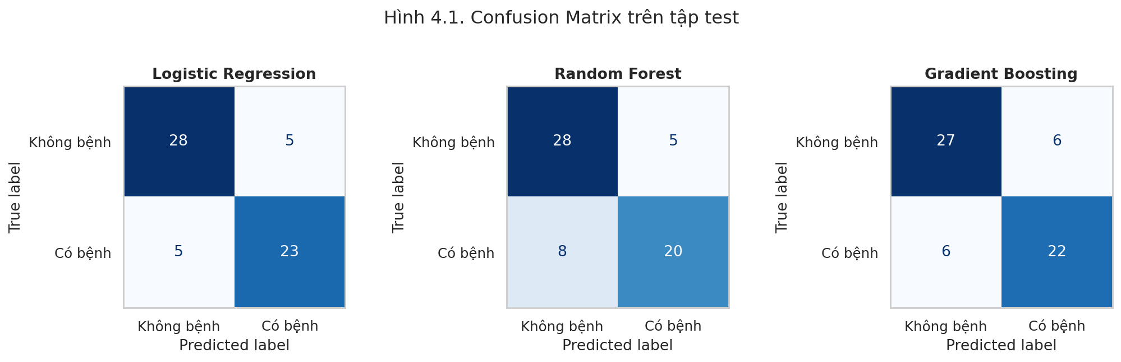
Hình 4.1. Confusion Matrix trên tập test (ba mô hình trước tinh chỉnh)
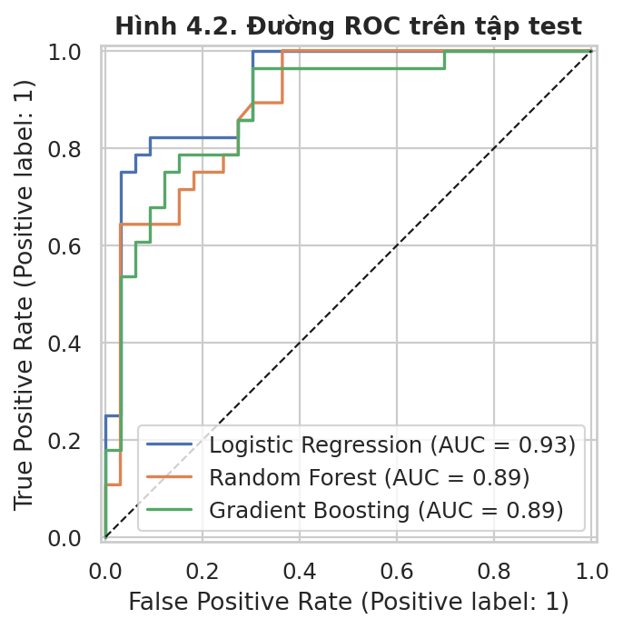
Hình 4.2. Đường ROC trên tập test (ba mô hình trước tinh chỉnh)

4.3. Tinh chỉnh siêu tham số
GridSearchCV 5 fold, chọn theo F2, lưới tham số nhỏ do dữ liệu ít.
Bảng 4.2. Tham số tốt nhất và điểm cross-validation
Mô hình | Tham số tốt nhất | CV F2 | CV Recall | CV ROC-AUC
Logistic Regression | C = 0,1; penalty = l2 | 0,825 | 0,827 | 0,908
Random Forest | max_depth = 3; min_samples_leaf = 3; n_estimators = 200 | 0,837 | 0,845 | 0,916
Gradient Boosting | learning_rate = 0,03; max_depth = 2; n_estimators = 100 | 0,804 | 0,809 | 0,895

Bảng 4.3. Kết quả trên tập test sau tinh chỉnh
Mô hình | Accuracy | Precision | Recall | F1 | ROC-AUC
Logistic Regression | 0,836 | 0,846 | 0,786 | 0,815 | 0,924
Random Forest | 0,803 | 0,833 | 0,714 | 0,769 | 0,884
Gradient Boosting | 0,820 | 0,870 | 0,714 | 0,784 | 0,893

4.4. Lựa chọn mô hình và thảo luận
Theo tiêu chí đặt trước (CV F2 cao nhất, không dựa vào tập test) mô hình được chọn là Random Forest (CV F2 = 0,837 so với 0,825 của Logistic Regression). Trên tập test, mô hình đã tinh chỉnh này (Hình 4.1 vẽ các mô hình trước tinh chỉnh nên số liệu khác) đúng 29 ca không bệnh, báo nhầm 4, bỏ sót 8 và phát hiện đúng 20 ca có bệnh.
Cần đọc kết quả thận trọng vì ba lý do. Thứ nhất, Recall test của mô hình chọn là 0,714 (bỏ sót 8/28 ca), thấp hơn Logistic Regression (0,786) dù mục tiêu là ưu tiên Recall. Thứ hai, chênh lệch giữa các mô hình nhỏ so với nhiễu: tập test chỉ 61 mẫu nên mỗi ca bỏ sót làm Recall đổi khoảng 3,6 điểm phần trăm, và độ lệch chuẩn của Recall giữa các fold là 0,06 đến 0,08. Vì vậy báo cáo không khẳng định mô hình nào vượt trội. Thứ ba, kết quả là điểm ước lượng trên dữ liệu nhỏ, chưa kiểm chứng trên dữ liệu bên ngoài. Mục 4.7 sẽ kiểm tra lại các kết luận này bằng cách đánh giá chắc hơn và chọn ngưỡng quyết định theo mục tiêu Recall.

4.5. Feature Importance
Permutation importance (mức giảm F2 khi xáo trộn một đặc trưng, trên tập test, 30 lần lặp) xếp cp (0,072), thal (0,037), oldpeak (0,028) và ca (0,020) đứng đầu, các biến còn lại gần 0.
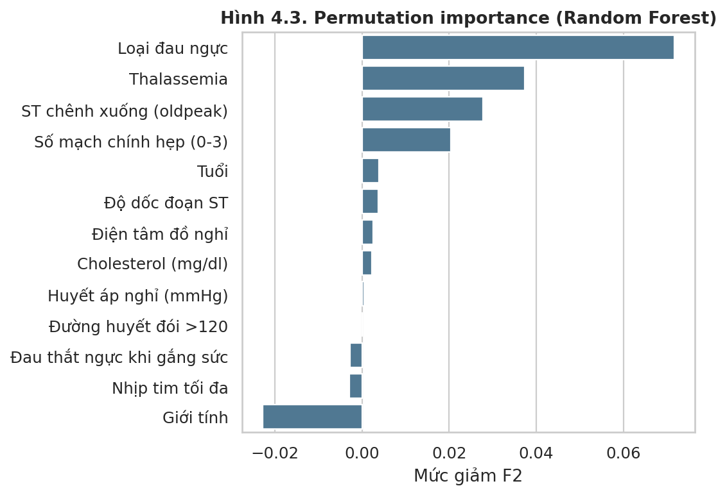
Hình 4.3. Permutation importance của mô hình Random Forest
Độ quan trọng nội tại của Random Forest (Hình 4.4) cho bức tranh tương tự, với thal, ca, exang, cp và oldpeak ở nhóm đầu.
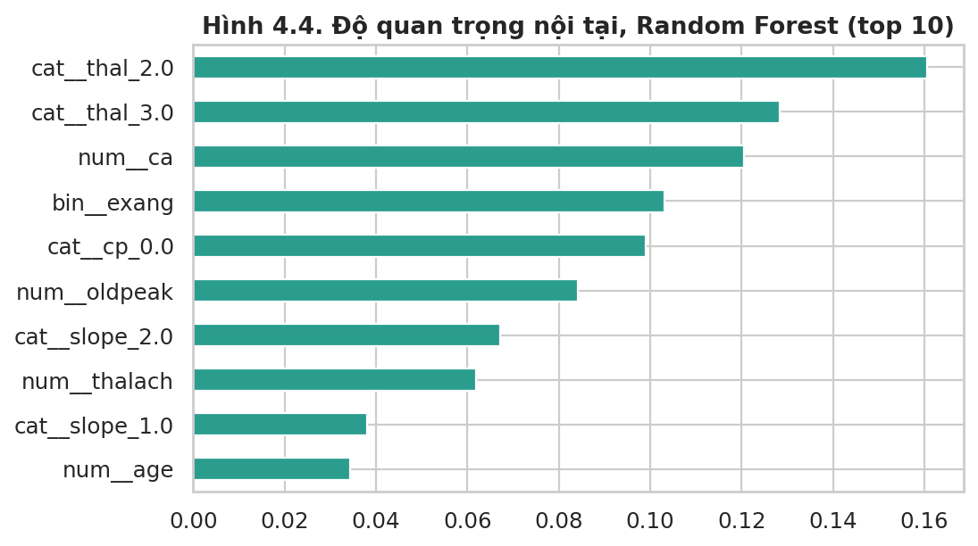
Hình 4.4. Độ quan trọng nội tại của Random Forest (10 đặc trưng đầu)
Các đặc trưng này hợp lý về y học: loại đau ngực, kết quả thalassemia (liên quan khuyết tật tưới máu cơ tim), ST chênh xuống khi gắng sức và số mạch hẹp đều là dấu hiệu thiếu máu cơ tim. Kết quả cũng khớp với Chương 3, nơi các biến này có tương quan mạnh nhất với nhãn. Hai lưu ý: exang và thalach có permutation importance xấp xỉ 0 không có nghĩa là vô dụng, vì chúng tương quan với cp và oldpeak nên thông tin bị chia sẻ; và sex có giá trị âm nhẹ (−0,023), tức xáo trộn nó lại làm F2 tốt lên, một dấu hiệu nhiễu trên tập test nhỏ.

4.6. Lưu mô hình
Pipeline Random Forest được lưu bằng joblib (models/model.joblib) cùng file mô tả model_meta.json; nạp lại và so sánh xác suất trên tập test cho kết quả trùng khớp hoàn toàn. Mô hình triển khai cuối cùng được lưu ở mục 4.7.6.

4.7. Tối ưu hóa nâng cao
Mã nguồn: notebooks/04_optimization.ipynb. Các kết quả ở mục 4.2 đến 4.5 dựa trên một lần chia train/test với tập test chỉ 61 mẫu, nên bài bổ sung năm cải tiến để kết luận đáng tin hơn.

4.7.1. Đánh giá bằng cross-validation lặp
Thay vì một lần chia, bài dùng cross-validation 5 fold lặp 5 lần trên toàn bộ 302 bệnh nhân (25 lần chia) và thêm hai mô hình: HistGradientBoosting, SVM (RBF) và một ensemble bỏ phiếu mềm (Logistic Regression, Random Forest, HistGradientBoosting).
Bảng 4.4. So sánh mô hình bằng cross-validation lặp 5x5 trên 302 bệnh nhân (trung bình ± độ lệch chuẩn)
Mô hình | Recall | Precision | F2 | ROC-AUC | Brier
Logistic Regression | 0,804 ± 0,090 | 0,873 ± 0,067 | 0,815 ± 0,079 | 0,917 ± 0,038 | 0,116 ± 0,021
Random Forest | 0,805 ± 0,083 | 0,833 ± 0,065 | 0,809 ± 0,073 | 0,920 ± 0,035 | 0,129 ± 0,016
HistGradientBoosting | 0,788 ± 0,078 | 0,845 ± 0,065 | 0,797 ± 0,064 | 0,908 ± 0,037 | 0,122 ± 0,027
SVM (RBF) | 0,800 ± 0,079 | 0,839 ± 0,065 | 0,806 ± 0,069 | 0,903 ± 0,043 | 0,122 ± 0,029
Ensemble (LR+RF+HGB) | 0,797 ± 0,089 | 0,859 ± 0,064 | 0,807 ± 0,077 | 0,919 ± 0,035 | 0,118 ± 0,021

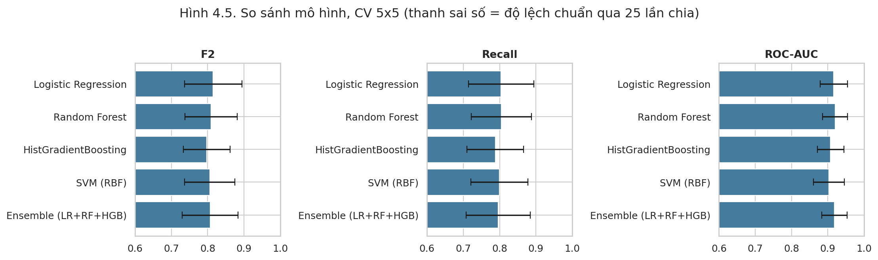
Hình 4.5. So sánh mô hình, CV 5x5 (thanh sai số là độ lệch chuẩn qua 25 lần chia)
Độ lệch chuẩn giữa các lần chia (khoảng 0,06 đến 0,09) lớn hơn nhiều so với chênh lệch giữa các mô hình (F2 từ 0,797 đến 0,815; ROC-AUC từ 0,903 đến 0,920). Vì vậy năm mô hình về cơ bản hòa nhau, và kết luận ở mục 4.4 (Random Forest hơn Logistic Regression theo CV F2 trên tập train) không còn đứng vững khi dữ liệu đánh giá nhiều hơn. Khi các mô hình hòa nhau, bài chọn Logistic Regression làm mô hình cuối vì đơn giản nhất, có Precision và Brier tốt nhất trong nhóm, và hệ số giải thích được từng ca, điều quan trọng trong y tế.

4.7.2. Chọn ngưỡng quyết định theo mục tiêu Recall
Ngưỡng 0,5 mặc định không gắn với mục tiêu y tế. Bài thử ba quy tắc và chọn ngưỡng chỉ từ dữ liệu train của từng fold (bằng dự đoán out-of-fold bên trong), rồi áp dụng lên fold kiểm tra (nested CV) để ước lượng không bị lạc quan do chọn ngưỡng trên chính dữ liệu đánh giá.
Bảng 4.5. Hiệu năng theo quy tắc chọn ngưỡng (nested CV, 25 lần chia)
Quy tắc | Ngưỡng trung bình | Recall | Precision | F2
Ngưỡng 0,5 (mặc định) | 0,50 | 0,804 | 0,873 | 0,815
Tối đa hóa F2 | 0,24 | 0,961 | 0,652 | 0,876
Recall mục tiêu từ 0,90 | 0,34 | 0,897 | 0,727 | 0,855

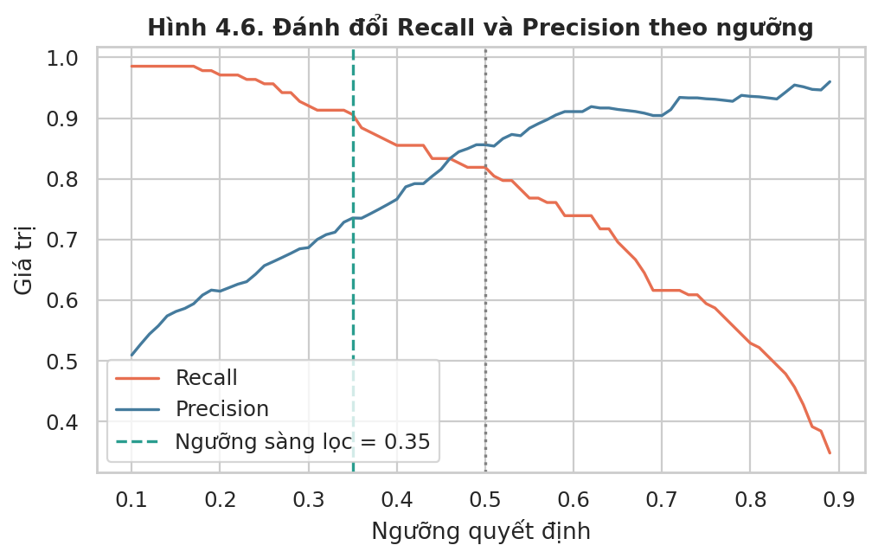
Hình 4.6. Đánh đổi Recall và Precision theo ngưỡng quyết định
Hạ ngưỡng làm Recall tăng từ 0,804 lên 0,897 nhưng Precision giảm từ 0,873 xuống 0,727, tức nhiều người khỏe bị báo nhầm hơn. Đây là đánh đổi chính sách, không có đáp án đúng duy nhất. Bài chọn quy tắc "Recall từ 0,90" làm chế độ sàng lọc, với ngưỡng 0,35 tính trên toàn bộ dữ liệu; quy tắc này dễ phát biểu hơn việc tối đa hóa F2 (cho Recall 0,961 nhưng Precision chỉ 0,652).

4.7.3. Hiệu chuẩn xác suất
Ứng dụng hiển thị xác suất nên cần kiểm tra độ tin cậy của nó. Brier score của mô hình là 0,117, tốt hơn nhiều so với 0,248 của mô hình luôn đoán tỷ lệ nền. Biểu đồ hiệu chuẩn (Hình 4.7) cho thấy xác suất khá sát thực tế ở vùng giữa, nhưng hơi cao ở vùng thấp (nhóm được dự đoán khoảng 9% có tỷ lệ bệnh thực tế khoảng 4%) và hơi thấp ở vùng cao (dự đoán khoảng 80%, thực tế khoảng 88%). Bài vì vậy ghi rõ trong ứng dụng rằng xác suất chưa được hiệu chỉnh hoàn hảo.
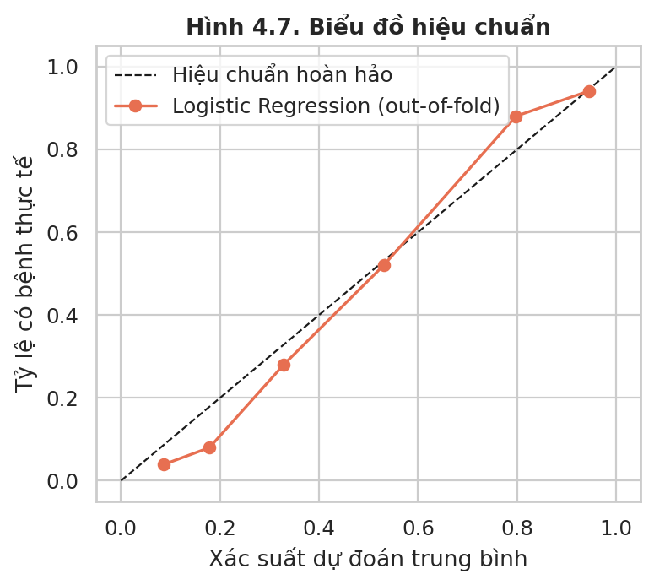
Hình 4.7. Biểu đồ hiệu chuẩn (dự đoán out-of-fold)

4.7.4. Kiểm tra trên tập test, khoảng tin cậy và nhóm giới tính
Ngưỡng chỉ được chọn từ dữ liệu train (kết quả cũng là 0,35), tập test chỉ dùng một lần.
Bảng 4.6. Kết quả trên tập test giữ riêng (61 mẫu, 28 ca bệnh), mô hình Logistic Regression
Chế độ | Recall (KTC 95%) | Precision | Bỏ sót | Báo nhầm
Ngưỡng 0,5 | 0,786 (0,62 đến 0,92) | 0,846 | 6 | 4
Ngưỡng sàng lọc 0,35 | 0,929 (0,83 đến 1,00) | 0,722 | 2 | 10

Ở ngưỡng sàng lọc, số ca bỏ sót giảm từ 6 xuống 2 trong khi số ca báo nhầm tăng từ 4 lên 10. ROC-AUC trên test là 0,924 (khoảng tin cậy bootstrap 95% từ 0,85 đến 0,98). Khoảng tin cậy rộng (Recall ở ngưỡng 0,5 là 0,62 đến 0,92) cho thấy rõ độ bất định do tập test nhỏ. Theo giới tính, Recall là 1,00 ở nữ (17 người, chỉ 4 ca bệnh) và 0,917 ở nam (44 người, 24 ca bệnh); số ca bệnh ở nữ quá ít nên không đủ để kết luận mô hình công bằng hay thiên lệch giữa hai giới.

4.7.5. Giải thích mô hình
Với Logistic Regression, đóng góp của từng đặc trưng vào log-odds được tính bằng hệ số nhân với chênh lệch so với bệnh nhân trung bình; với mô hình tuyến tính đây tương đương giá trị SHAP (giả định các đặc trưng độc lập). Các đặc trưng ảnh hưởng nhiều nhất là loại đau ngực (cp), thalassemia (thal), số mạch hẹp (ca), độ dốc đoạn ST (slope) và giới tính; tuổi, đường huyết đói và cholesterol ảnh hưởng rất ít, phù hợp với kết quả ở Chương 3 và 4.5. Ứng dụng dùng chính cách tính này để cho từng người dùng thấy yếu tố nào đang làm tăng hoặc giảm nguy cơ của họ.
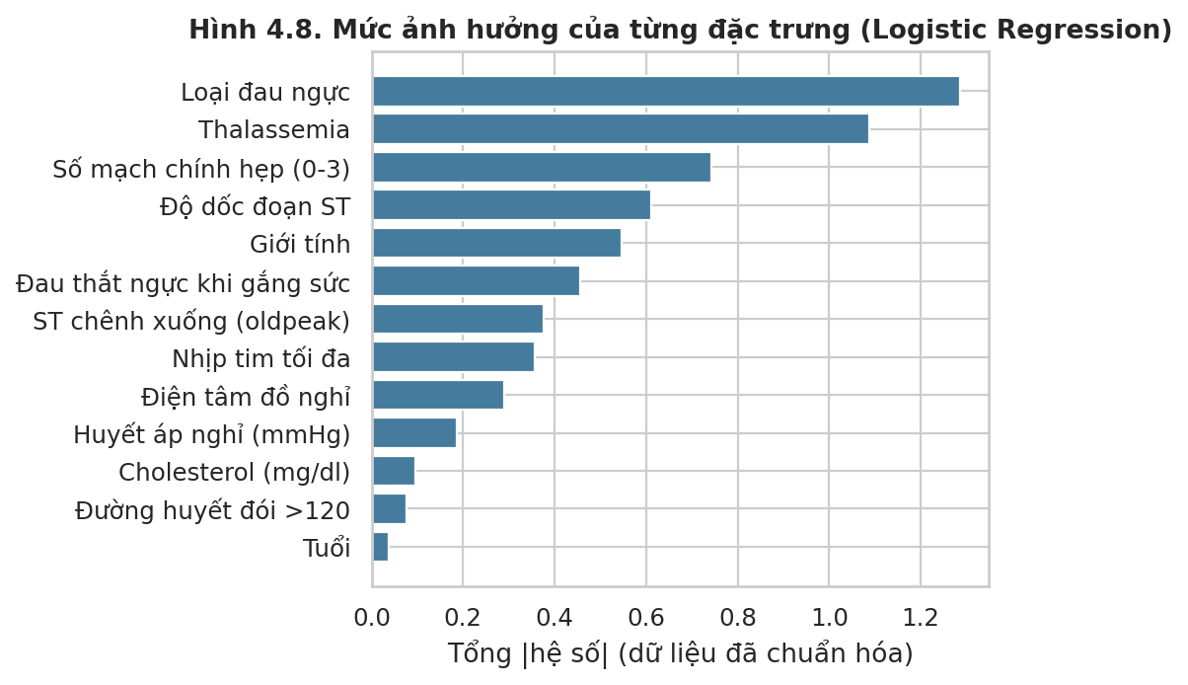
Hình 4.8. Mức ảnh hưởng của từng đặc trưng (Logistic Regression)

4.7.6. Mô hình cuối
Mô hình triển khai là Logistic Regression (C = 0,1, class_weight='balanced') huấn luyện lại trên toàn bộ 302 bệnh nhân, lưu tại models/model_final.joblib; các số liệu đánh giá ở trên lấy từ nested CV và tập test giữ riêng, không phải từ chính mô hình đã huấn luyện lại. Mô hình Random Forest ở mục 4.3 vẫn được giữ (models/model.joblib) để đối chiếu.

CHƯƠNG 5. ỨNG DỤNG, KẾT LUẬN VÀ HƯỚNG PHÁT TRIỂN

5.1. Ứng dụng demo
Ứng dụng viết bằng Streamlit (app/app.py) nạp model_final.joblib, cho người dùng nhập 13 chỉ số, trả về xác suất nguy cơ (%), mức cảnh báo và biểu đồ các yếu tố làm tăng hoặc giảm nguy cơ của chính người đó. Logic dự đoán và kiểm tra đầu vào nằm trong src/predict.py. Mức cảnh báo: dưới 35% là Thấp, từ 35% đến dưới 60% là Trung bình, từ 60% trở lên là Cao. Ngưỡng 35% được chọn bằng dữ liệu (mục 4.7.2) để mô hình phát hiện khoảng 90% ca bệnh; ngưỡng 60% là quy ước của bài. Xác suất chưa được hiệu chỉnh hoàn hảo (hơi cao ở vùng thấp) nên không nên đọc như xác suất mắc bệnh thật. Giao diện luôn hiển thị ghi chú: công cụ không thay thế chẩn đoán của bác sĩ. Cách chạy: streamlit run app/app.py.
Dữ liệu nhập được kiểm tra trước khi dự đoán: sai kiểu, thiếu trường hoặc ngoài khoảng hợp lệ (ví dụ tuổi từ 18 đến 100, thal từ 1 đến 3) đều trả về thông báo lỗi và không đưa vào mô hình.

5.2. Kiểm thử ứng dụng
Bảng 5.1. Các ca kiểm thử hàm dự đoán
Mã | Mô tả | Kết quả mong đợi | Kết quả thực tế | Đạt | ms
T1 | Ca bình thường: bệnh nhân không bệnh trong dữ liệu, ít dấu hiệu | Mức Thấp | Xác suất 7.8%, mức Thấp | Đạt | 7.9
T2 | Ca bình thường: bệnh nhân có bệnh, nhiều mạch hẹp, oldpeak cao | Mức Cao | Xác suất 98.8%, mức Cao | Đạt | 7.7
T3 | Ca gần ngưỡng: xác suất gần 50% | Mức Trung bình hoặc Cao | Xác suất 50.5%, mức Trung bình | Đạt | 7.7
T4 | Biên dưới: mọi biến ở giá trị nhỏ nhất cho phép | Chạy được, ra kết quả | Xác suất 48.7%, mức Trung bình | Đạt | 8.5
T5 | Biên trên: mọi biến ở giá trị lớn nhất cho phép | Chạy được, ra kết quả | Xác suất 99.2%, mức Cao | Đạt | 7.7
T6 | Sai kiểu: tuổi nhập chữ | Báo lỗi, không dự đoán | Báo lỗi: 'age' phải là số, nhận được 'abc' | Đạt | 0.0
T7 | Ngoài khoảng: tuổi 300 | Báo lỗi, không dự đoán | Báo lỗi: 'age' = 300 ngoài khoảng hợp lệ [18, 100] | Đạt | 0.0
T8 | Mã không hợp lệ: thal = 0 | Báo lỗi, không dự đoán | Báo lỗi: 'thal' = 0 ngoài khoảng hợp lệ [1, 3] | Đạt | 0.0
T9 | Thiếu trường: bỏ cholesterol | Báo lỗi, không dự đoán | Báo lỗi: Thiếu giá trị: chol | Đạt | 0.0

Cả 9 ca đạt kỳ vọng. Thời gian dự đoán khoảng 8 ms mỗi lần (sau khi mô hình đã nạp), các ca báo lỗi xử lý gần như tức thì. Ca T4 và T5 (mọi biến ở biên) chỉ kiểm tra ứng dụng không bị lỗi, vì tổ hợp này không tương ứng một bệnh nhân thực tế. Ngoài ra có 10 kiểm thử tự động bằng pytest (tests/test_predict.py) chạy trong quy trình CI của GitHub (.github/workflows/ci.yml). Kiểm thử giao diện tự động (AppTest của Streamlit) xác nhận trang tải được, nút Dự đoán hoạt động và hiển thị xác suất kèm mức cảnh báo. Các ca T1 và T2 lấy từ chính dữ liệu huấn luyện nên chỉ chứng minh ứng dụng chạy đúng, không phải bằng chứng về độ chính xác.

5.3. Kết luận
Bài đã hoàn thành chuỗi công việc từ làm sạch dữ liệu (phát hiện và sửa nhãn bị đảo, mã sai, dòng trùng), trực quan hóa, đến xây dựng ba mô hình phân loại và một ứng dụng nhập chỉ số. Các đặc trưng liên quan tới khám gắng sức (loại đau ngực, thalassemia, ST chênh xuống, số mạch hẹp) là nhóm quan trọng nhất, phù hợp với kiến thức y học. Khi đánh giá bằng cross-validation lặp 5x5, năm mô hình hòa nhau (ROC-AUC khoảng 0,90 đến 0,92), nên bài chọn Logistic Regression vì đơn giản và giải thích được. Hạ ngưỡng quyết định xuống 0,35 đưa Recall từ khoảng 0,80 lên khoảng 0,90 (nested CV) với giá phải trả là Precision giảm từ 0,87 xuống 0,73; trên tập test, số ca bỏ sót giảm từ 6 xuống 2 còn số ca báo nhầm tăng từ 4 lên 10.

5.4. Hạn chế
1. Dữ liệu nhỏ (302 bệnh nhân, tập test 61): kết quả dao động mạnh, chênh lệch giữa các mô hình không đủ chắc để kết luận.
2. Dữ liệu một nguồn, một nhóm bệnh nhân được chuyển khám: không đại diện dân số, nên "tỷ lệ có bệnh" là tỷ lệ trong mẫu; mô hình chưa được kiểm chứng trên dữ liệu bên ngoài, đặc biệt chưa kiểm tra với người Việt Nam.
3. Nhãn trong bản CSV bị đảo và bảng mã một số biến (như `cp`) khác nhau giữa các bản sao; bài đã sửa nhãn bằng kiểm chứng số liệu nhưng ý nghĩa từng mã cp chưa xác minh với tài liệu gốc.
4. Đánh đổi Recall và Precision: ở chế độ sàng lọc, khoảng một phần tư số ca báo có bệnh là báo nhầm; việc chọn ngưỡng là quyết định chính sách cần ý kiến chuyên gia y tế. Khoảng tin cậy của kết quả trên tập test còn rộng, và xác suất hơi cao ở vùng thấp.
5. Một số đầu vào (ca, thal, oldpeak) cần xét nghiệm hoặc khám gắng sức chuyên khoa, người dùng thường không tự có.
6. Kết quả có thể lệch nhẹ khi dùng phiên bản thư viện khác (khi chạy lại bằng scikit-learn bản mới hơn, tham số tốt nhất của Random Forest và Accuracy test đổi nhẹ); bài cố định phiên bản trong requirements.txt. Các bản scikit-learn khác nhau cũng không đọc được file .joblib của nhau một cách đáng tin cậy.
7. Công cụ không dùng để chẩn đoán.

5.5. Hướng phát triển
Thu thêm dữ liệu hoặc dùng bộ lớn hơn (ví dụ bộ Heart Failure Prediction 918 dòng) để kiểm chứng chéo; hiệu chỉnh xác suất (calibration, ví dụ isotonic) khi có đủ dữ liệu; kiểm tra công bằng theo giới tính và nhóm tuổi trên dữ liệu lớn hơn; so sánh thêm các mô hình dạng bảng hiện đại khi có nhiều dữ liệu; triển khai ứng dụng trực tuyến sau khi có đánh giá của chuyên gia y tế.
TÀI LIỆU THAM KHẢO
World Health Organization. (n.d.). Cardiovascular diseases (CVDs) [Fact sheet]. https://www.who.int/news-room/fact-sheets/detail/cardiovascular-diseases-(cvds) [ngày truy cập]
Detrano, R., Janosi, A., Steinbrunn, W., Pfisterer, M., Schmid, J.-J., Sandhu, S., Guppy, K. H., Lee, S., & Froelicher, V. (1989). International application of a new probability algorithm for the diagnosis of coronary artery disease. The American Journal of Cardiology, 64(5), 304–310.
Dua, D., & Graff, C. (2019). UCI Machine Learning Repository. University of California, Irvine. https://archive.ics.uci.edu
Pedregosa, F., et al. (2011). Scikit-learn: Machine learning in Python. Journal of Machine Learning Research, 12, 2825–2830.
Chawla, N. V., Bowyer, K. W., Hall, L. O., & Kegelmeyer, W. P. (2002). SMOTE: Synthetic minority over-sampling technique. Journal of Artificial Intelligence Research, 16, 321–357.

